Ziņojums par epidemioloģiskās drošības draudiem
saistībā ar Covid-19 infekciju

Covid-19 infekcijas izplatības pārvaldības likums, kas stājās spēkā 2020. gada 10. jūnijā, paredz pienākumu, ka Ministru kabinets vismaz reizi trijos mēnešos sniedz Saeimai ziņojumu par epidemioloģiskās drošības draudiem saistībā ar Covid-19 infekcijas izplatību (turpmāk –ziņojums). Šis ir devītais ziņojums ar Covid-19 situācijas aprakstu un analīzi par laika periodu līdz 2022. gada 52. nedēļai.

I Epidemioloģiskās situācijas pasaulē kopsavilkums uz 2023. gada 11. janvāri

No 2019. gada 31. decembra līdz 2023. gada 2. nedēļai (2023. gada 11. janvārim) visā pasaulē ir ziņots par 660 378 145 Covid-19 gadījumiem, t.sk. 6 691 495 nāves gadījumiem.
2023. gada 1. nedēļā secināms, ka vispārējā epidemioloģiskā situācija ES/EEZ uzlabojusies. Epidemioloģiskās uzraudzības dati liecina, ka pakāpeniski samazinās Covid-19 izplatība ES/EEZ teritorijā. Novērojama arī Covid-19 slodzes uz veselības aprūpi samazināšanās, kā arī mirstības samazināšanās ES/EEZ teritorijā.
2022. gada nogalē Ķīna sāka pakāpeniski atcelt Covid-19 ierobežojumus, kas rezultējās ar saslimstības pieaugumu Ķīnā. Šāda epidemioloģiskās situācijas strauja pasliktināšanās bija prognozējama, jo Ķīnā nav hibrīdas imunitātes (ko veido vakcinācija + pārslimošana). Ķīnā izmantoto vakcīnu efektivitāte, iespējams, nav optimāla, kā arī tur ir nepietiekama vakcinācijas pret Covid-19 aptvere vecuma grupā 80+ gadi.
Eiropas slimību profilakses un kontroles centrs (ECDC) un dalībvalstis veic nepārtrauktu Covid-19 izplatības monitoringu, īpaši pievēršot uzmanību situācijai Ķīnā, kā arī veicot Covid-19 pozitīvo paraugu sekvencēšanu un notekūdeņu monitoringu. Vadoties no minēto monitoringu datiem, šobrīd nav pamata uzskatīt, ka epidemioloģiskās situācijas pasliktināšanās Ķīnā var ietekmēt epidemioloģisko situāciju ES/EEZ, vai ka tur būtu parādījušies jauni SARS-CoV-2 varianti. Tomēr trūkst ticamu datu par saslimstību ar Covid-19, hospitalizāciju, nāves gadījumiem un intensīvās terapijas nodaļu noslogojumu Ķīnā, tādēļ dažas valstis pieņēmušas lēmumu pastiprināt pasākumus attiecībā uz ieceļotājiem no Ķīnas.
Papildus situācijai Ķīnā ECDC arī uzmanību ir pievērsis jauna SARS-CoV-2 vīrusa omikrona varianta XBB.1.5 paveida izplatībai. ECDC uzskata šo kā interesējošu variantu (svarīgi, ka nav norādīts kā bažas izraisošs variants). Šis jaunais omikrona paveids pirmo reizi tika atklāts ASV 2022. gada oktobrī, un kopš tā laika tas ir proporcionāli pieaudzis ASV. Šis ir omikrona paveids, kas izveidojies no Omicron VOC, BA.2.10.1 un BA.2.75, kas 2022.gadā bija izplatīts Singapūrā un citās Āzijas valstīs, bet nebija plaši sastopams Eiropā.
XBB.1.5 šobrīd ASV ir sasniedzis 86% no sekvencēto paraugu skaita. Kā liecina pētījumi, šis ir SARS-CoV-2 paveids, kas izplatās visintensīvāk. Šis vīrusa paveids izplatās par 12% ātrāk nekā citi cirkulējošie SARS-CoV-2 varianti. XBB.1.5 jau ir reģistrēts daudzās pasaules valstīs, tostarp vairākās ES/EEZ valstīs. Pašlaik nav datu, ka XBB.1.5 infekcijas smagums atšķirtos no iepriekš cirkulējošo omikronu apakšlīniju izraisīto slimību gadījumu smaguma pakāpes, taču ir dati, kas pierāda XBB un XBB.1 lielāku rezistenci pret iepriekš iegūtām antivielām, salīdzinājumā ar citiem apakštipiem, piem., BA.2, BA.4 vai BA.5. Tomēr, tā kā antivielas ir tikai viena daļa no imūnsistēmas aizsardzības arsenāla, iepriekšējā vakcinācija joprojām labi pasargā no smagām slimības formām. Divvērtīgās Covid-19 vakcīnas, kas mērķētas uz BA.5 apakšvariantu, arī efektīvāk neitralizēja XBB.1.5 nekā sākotnēji izstrādātās vakcīnas.
Visas ES dalībvalstis ir samazinājušas testēšanas un Covid-19 intensitāti, tādēļ, testēšanas apjomu samazināšanas dēļ, datus ir grūtāk salīdzināt ar iepriekšējo periodu datiem un interpretēt, kā arī ir apgrūtināta datu modelēšana un prognozēšana. Vadoties no sekvencēšanas datiem, ECDC veiktā matemātiskā modelēšana liecina, ka XBB.1.5 varētu kļūt dominējošs ES/EEZ pēc viena līdz diviem mēnešiem (prognoze februārim un martam). Saskaņā ar ECDC riska vērtējumu kopējā populācijā risks saistībā ar XBB.1.5 vērtējams kā zems, savukārt vakcinētām riska grupas personām, piem., vecāka gadagājuma cilvēkiem 65+, un cilvēkiem ar novājinātu imunitāti, risks ir vidējs, bet augsts tas ir neaizsargātām personām, piem., vecāka gadagājuma cilvēkiem, nevakcinētiem cilvēkiem un cilvēkiem ar novājinātu imunitāti, atkarībā no viņu imunitātes pret SARS-CoV-2. ECDC arī uzsver, ka šobrīd informācija par jauno XBB.1.5 paveidu nav pietiekama un turpinās novērojumi, tādēļ pēc laika prognozes un riska novērtējums var mainīties, ja būs pieejami vairāk pierādījumi.

III Covid-19 izplatība Latvijā

Latvijā kopumā no pandēmijas sākuma līdz 2022. gada 52. nedēļai reģistrēti 974 280 Covid-19 infekcijas gadījumi. Saslimstības pacēlums tika novērots visu 2022. gada sākumu. Visvairāk Covid-19 gadījumu tika reģistrēti 2022. gada 6. nedēļā – 68 517 gadījumi (1. attēls).
No 2022. gada 8. nedēļas tika novērots Covid-19 saslimstības samazinājums līdz š.g. 9. jūnijam, kad 14 dienu kumulatīvais saslimstības gadījumu skaits bija 115 uz 100 000 iedzīvotājiem. Sākot ar 2022. gada 9. jūniju saslimstība pakāpeniski sāka pieaugt līdz 15.augustā sasniedza maksimumu – 1029,0 gadījumu uz 100 000 iedzīvotājiem. Sākot ar š.g. 16.augustu tika novērots Covid-19 saslimstības samazinājums līdz 9. septembrim, kad 14 dienu kumulatīvais saslimstības gadījumu skaits sasniedza 554 uz 100 000 iedzīvotājiem. Pēc tam saslimstība pakāpeniski sāka pieaugt līdz 29. septembrim, kad 14 dienu kumulatīvais saslimstības gadījumu skaits bija 908,9 uz 100 000 iedzīvotājiem. Sākot ar šī gada 30. septembri tika novērots Covid-19 saslimstības samazinājums.
Saslimstības pieauguma tendenci 2022.gadā noteica daudz infekciozākā SARS-CoV-2 Omikrons celma izplatība, kas kopš 2021. gada decembra sāka izplatīties un no 2022. gada sākuma jau prevalēja inficēto personu vidū. Kopumā no pandēmijas sākuma līdz 2022. gada 31. decembrim 38 956 pacientiem ar Covid-19 infekciju izdevās sekvencēt SARS-CoV-2 vīrusa celmu. Kopumā 2022. gadā reģistrēti 697 542 gadījumi (1. attēls).

1.attēls. Covid-19 gadījumu skaits pa nedēļām (2020. gada 40. nedēļā – 2022. gada 52. nedēļā)

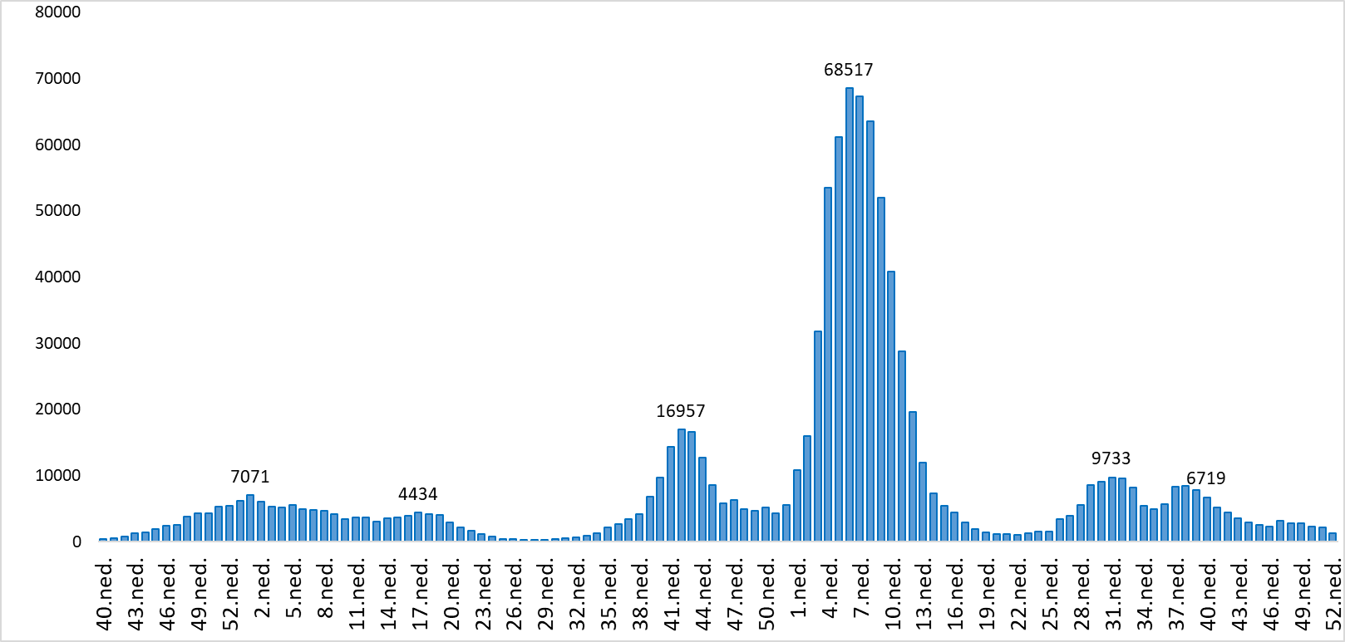

Sākotnēji, lai nodrošinātu pietiekami efektīvu Covid-19 izplatības ierobežošanu, bija svarīgi izsekot katram gadījumam, tādēļ tika analizēts maksimāli liels paraugu skaits un palielinātas laboratoriju jaudas. Kopumā no pandēmijas sākuma līdz 2022. gada beigām laboratorijās citās iestādēs tika veikti 7 848 064 testi Covid-19 infekcijas apstiprināšanai. Mazinoties vīrusa izraisīto smago gadījumu skaitam un mazinoties vīrusa slodzei uz veselības sektoru, kā arī palielinoties cilvēku skaitam, kas vakcinēti un/vai pārslimojuši, testēšanas nozīme vairāk svarīga ir kļuvusi kā diagnostikas un ārstēšanas taktikas izvēles rīks. Ja atkarībā no testēšanas rezultāta ārstēšanas taktika nemainās, testēšana nav nepieciešama, tādēļ no 2023.gada no valsts budžeta tiek apmaksāta Covid-19 testēšana praktiski tikai slimnīcās.
Epidemioloģiskajai izmeklēšanai un situācijas monitoringam svarīgi, lai notiktu respiratoro vīrusu monitorings, notekūdeņu monitorings, kā arī, lai, samazinoties paraugu skaitam, nesamazinātos sekvencēšana.
Svarīgs rādītājs, kas liecina par infekcijas izplatību un ko izmanto situācijas monitoringam, ir unikālo pozitīvo paraugu īpatsvars no kopējā paraugu skaita. Kopš 2022. gada sākuma tika novērota pakāpeniska unikālo pozitīvo Covid-19 paraugu īpatsvara palielināšanās līdz maksimumam 9. nedēļā – 46,7%, un tad tika novērota šī rādītāja samazināšanās līdz zemākajam punktam 20. nedēļā – 6,5%. No 29. nedēļas līdz 36. nedēļai atkal unikālo pozitīvo paraugu īpatsvars ir palielinājies un svārstās 35% – 25% amplitūdā, bet no 41. nedēļas novērots šī rādītāja samazināšanās līdz 13,0% 45. nedēļā (2. attēls).

2. attēls. SARS-CoV-2 unikālo pozitīvo testu rezultātu īpatsvars (%) pa nedēļām no 2020. gada 44.nedēļas līdz 2022. gada 52. nedēļai

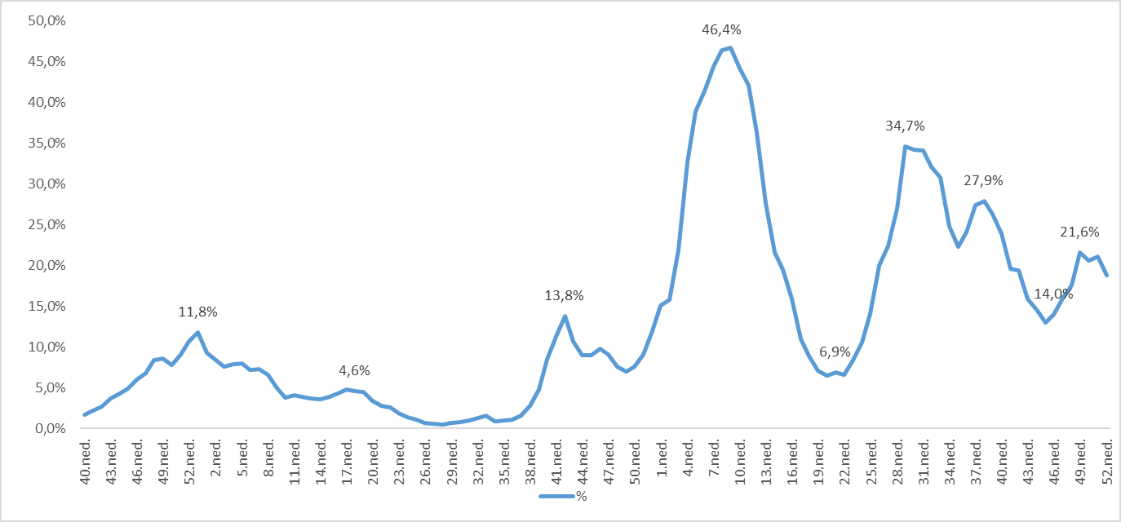

Šobrīd Latvijā plaši izplatās ne tikai SARS-CoV-2 vīruss, bet arī citi akūtu augšējo elpceļu infekciju (turpmāk – AAEI) izraisītāji: gripas vīrusi, respiratori sincitiālais vīruss u.c. Tādēļ, epidemioloģiskās situācijas uzraudzībai, vairs nav nozīmes veikt katra Covid-19 gadījuma apstiprināšanu un uzskaiti, bet ir jāintegrē Covid-19 uzraudzību gripas un citu AAEI monitoringā, lai sekotu tendencēm vīrusu cirkulācijā un laikus reaģētu uz sabiedrības veselības apdraudējumiem. Ņemot vērā minētos apsvērumus, Eiropas slimību kontroles centrs rosina plašu Covid-19 testēšanu aizstāt ar integrētu AAEI virusoloģisko monitoringu, izmeklējot reprezentatīvu paraugu skaitu no monitoringā iesaistītajām ārstniecības iestādām vienlaikus uz vairākiem AAEI izraisītājiem. Sakarā ar minēto tika veiktas izmaiņas Covid-19 infekcijas laboratoriskās izmeklēšanas organizēšanai algoritmā, nosakot SARS-CoV-2 vīrusa RNS vai antigēna klātbūtnes noteikšanas metodes izmantošanu tikai stacionāros (izņēmums – grūtnieces, kuras joprojām var testēt ar SARSCoV-2 vīrusa antigēna noteikšanas testu, un, ja nepieciešams veikt papildu apstiprinošo testu, tad ar SARS-CoV-2 vīrusa RNS noteikšanas testu ambulatori).
Epidemioloģiskās situācijas uzraudzīšanai būtiski ir notekūdeņu monitoringa rezultāti, kas liecina par to, ka Latvijā šobrīd ir izplatīti dažādi SARS-Cov-2 varianti, tai skaitā izplatās arī XBB mutācijas. XBB (BA.2.75) paveida izplatība šobrīd svārstās no 1,7% (Tukumā) līdz 99,1% (Rēzeknē), kur novērota augstākā šī paveida izplatība Latvijā.
Saskaņā ar SPKC prognozēm tuvāko 4 nedēļu laikā saslimstības pacēlums saistībā XBB varantu izplatību vēl nav gaidāms, pēc tam tas var būt, taču tiek prognozēts, ka tas būs ne lielāks, kā bija vērojams 2022.gada augustā un septembrī.
Kopš 2022. gada 39. nedēļas Latvijā Covid-19 saslimstības rādītāji kopumā turpina samazināties, 48. nedēļā novērojams neliels pieaugums. 52. nedēļā lielākais saslimušo skaita pieaugums tika novērots vecuma grupā virs 80 gadiem, pēc tam sekoja 30 – 39 gadu vecuma grupā. Vismazākais saslimušo skaits novērojams bērniem 0 – 9 gadu vecuma grupā (3. attēls).

Ņemot vērā zemo aktuālo vakcinācijas aptveri, XBB.1.5 paveids var radīt risku neaizsargātām personām, piemēram, vecāka gadagājuma cilvēkiem, nevakcinētiem un cilvēkiem ar novājinātu imunitāti (atkarībā no viņu imunitātes pret SARS-CoV-2).

3. attēls. Covid-19 gadījumu skaits uz 100 000 iedzīvotāju vecuma grupās pa nedēļām

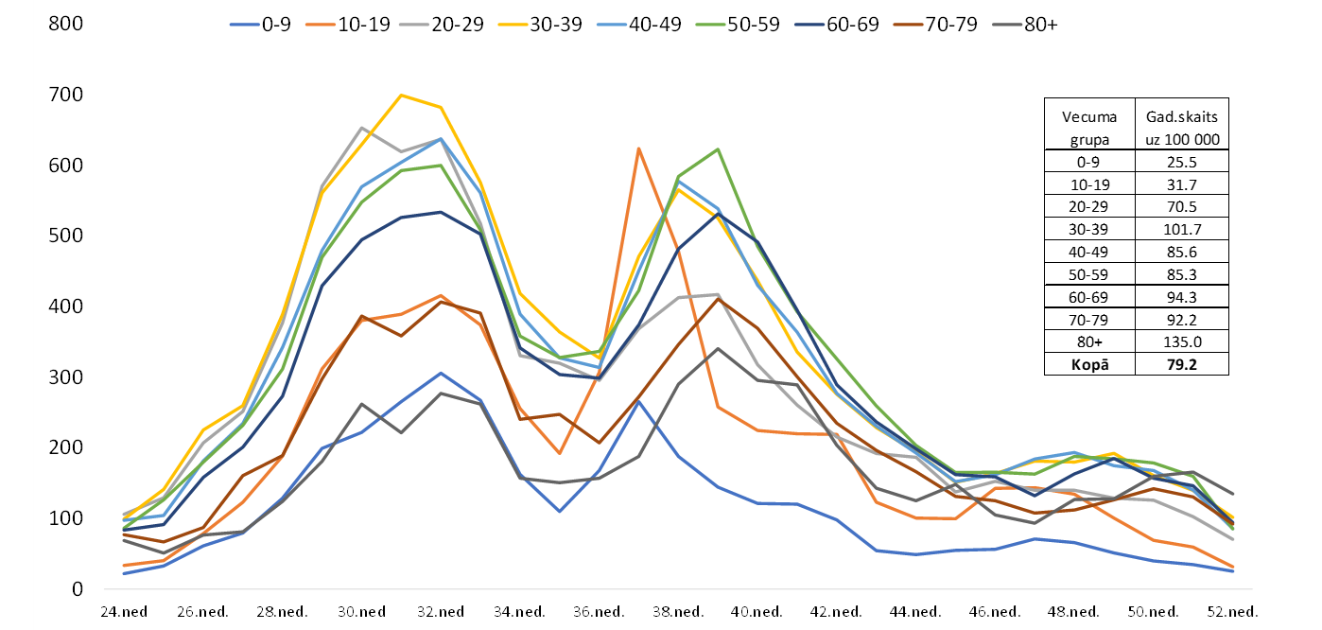

Kā liecina dati, ar SARS-CoV-2 inficēto pacientu skaits stacionāros ar rudens perioda sākumu pakāpeniski palielinājās. 2022. gadā oktobra sākumā gultu noslodze slimnīcās sasniedza pat vairāk kā 400 pacientus dienā, kas uz pusi samazinājās novembra vidū (4. attēls).
Stacionēto pacientu skaits ar pamatdiagnozi “Covid-19” 2022. gada oktobrī, kuri ir pilnībā vakcinēti, bija 295 personas jeb 22,7 uz 100 000 pilnīgi vakcinētiem iedzīvotājiem, savukārt nevakcinēti bija 357 pacienti jeb 67,9 uz 100 000 nevakcinētiem iedzīvotājiem. Tādejādi 2022. gada oktobrī nevakcinētie pacienti tika stacionēti 3 reizes biežāk, salīdzinot ar pilnīgi vakcinētiem pacientiem.
2023. gada 2.nedēļā vislielākais mirušo skaits reģistrēts vecuma grupā 65-79 gadi (27%) un 80+ gadi (67%).

4. attēls. Ar SARS-CoV-2 inficēto pacientu skaits stacionāros pa dienām uz 30.12.2022.

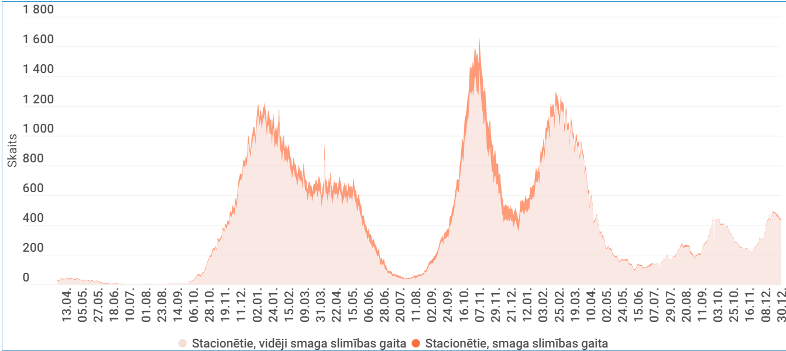

Vērtējot 7 dienu kumulatīvo Covid-19 gadījumu skaitu uz 100 000 iedzīvotāju un pacienu skaitu stacionāros ar pamata diagnozi Covid-19 uz 19.01.2023, vērojams samazinājums par 20% (7 dienu dinamika), kā arī pacientu skaits ar smagu slimības norisi nepieaug. Saskaņā ar statistikas datiem, Latvijā saslimstība ar Covid-19 sasniedz maksimumu 3 nedēļas vēlāk kā ES, turklāt 2022. gada rudenī Latvijas rādītāji nesasniedza ES novēroto maksimumu. Stacionāros pacientu ar smagu slimības gaitu skaits attiecīgi pieaug 2 nedēļas pēc saslimstības pieauguma. Vērojams arī, ka 7 dienu kumulatīvais nāves gadījumu skaits janvārī ir stabils (vidēji 18 gadījumi nedēļā), tomēr tas joprojām ir lielāks nekā decembrī (15) un novembrī (9).
Līdzīgi arī slimnīcu noslogojums visā ES/EEZ bija ar pieaugošu tendenci, bet sākot ar 51. nedēļu, tas pakāpeniski sāka samazināties, 52. nedēļā pazeminājās līdz 7,1 uz 100 000 iedzīvotāju un 2023. gada 1. nedēļā pazeminājās vēl par 1,1 līdz 6.0 uz 100 000 iedzīvotāju un 2. nedēļā samazinājās vēl par 2.0 sasniedzot 4.0 uz 100 000 iedzīvotāju. 2023. gada 1. nedēļā secināms, ka vispārējā epidemioloģiskā situācija ES/EEZ uzlabojusies. Epidemioloģiskās uzraudzības dati liecina par stabilām vai samazinošām tendencēm saslimstībā, slimnīcu/ITN rādītājos un nāves gadījumos, kas apkopoti ES/EEZ līmenī.

Vakcinācija pret Covid-19

Visaugstākie vakcinācijas tempi 2022. gadā tika sasniegti janvāra sākumā, kad vidēji nedēļā tika veiktas ap 52 500 vakcinācijas epizodes. Neliels vakcinācijas pieaugums tika novērots 42. nedēļā, kad tika piegādātas adaptētās vakcīnas, taču sākot ar 43. nedēļu vakcinācijas intensitāte sāka atkāroti samazināties (5. attēls). Uz 2023. gada 5. janvāri tika sasniegta vakcinācijas aptvere 69,2% no kopējā iedzīvotāju skaita (pamatvakcinācija), kas ir ļoti tuvu vēlamajam sabiedrības vakcinācijas pārklājuma rādītājam 70% un vidējam ES/EEZ rādītājam (73%). Uz 2023. gada 5. janvāri vismaz vienu vakcīnas devu bija saņēmuši 72%, bet 1. balstvakcināciju bija saņēmuši 42,1% no pamatvakcināciju noslēgušām personām. Uz 2023. gada 5. janvāri vecuma grupā 65+ 1. balstvakcināciju bija saņēmuši 46,3% no visiem iedzīvotājiem.
NVD dati uz 2023. gada 18. janvāri liecina, ka pēdējo 6.mēnešu laikā 84 636 personas (4,5%), no tām 43 136 (11%) vecuma grupā 65+ ir saņēmušas vismaz vienu vakcinācijas devu, neskaitot pirmo poti (balstvakcināciju vai pabeiguši pamatvakcinācijas kursu). Otro balstvakcīnu saņēmuši tikai 3,4% no balstvakcināciju saņēmušām personām.

5.attēls. Vakcinācijas pret Covid-19 epizožu skaits no 2022. gada 39. nedēļai līdz 2023. gada 1. nedēļai, pa nedēļām

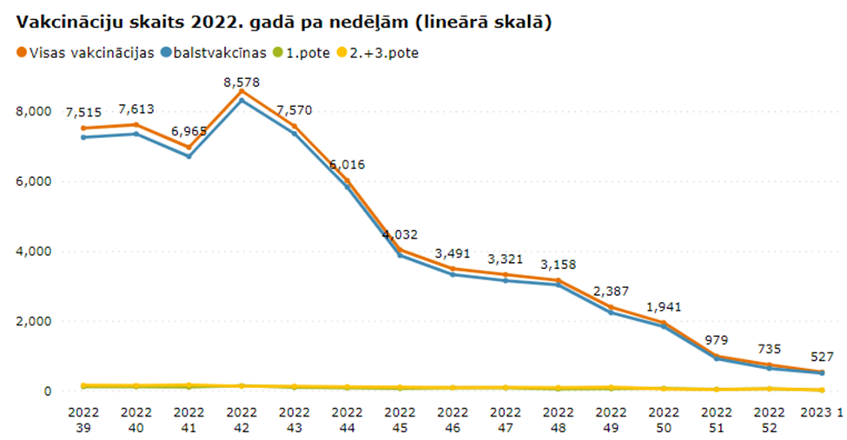

2022. gadā no septembra līdz novembrim pilnībā vakcinētas personas ar diagnozi Covid-19 tika stacionētas 2,8 reizes retāk, salīdzinot ar nevakcinētām personām. Tādējādi lielāku slogu veselības sektoram radīja Covid-19 pacienti, kas nebija uzsākuši vai pabeiguši vakcināciju.
Ņemot vērā XBB.1.5 paveida iespējamu plašāku izplatību un nepietiekamo iedzīvotāju imunitātes līmeni, nepieciešams turpināt senioru, personu ar hroniskām slimībām, grūtnieču, ilgstošas sociālās aprūpes centru klientu un darbinieku, ārstniecības personu vakcināciju pret Covid-19, īpaši pievēršot uzmanību tam, lai vakcināciju saņemtu tie cilvēki, kuri nav saņēmuši primāro vakcināciju vai pirmo balstvakcinācijas devu.
Uz 2023. gada 20. janvāri bija reģistrēti 934 vakcinācijas kabineti ārstniecības iestādēs (reģionālajās un pašvaldību iestādēs, universitāšu slimnīcās), ģimenes ārstu praksēs, feldšeru – vecmāšu punktos.

Secinājumi par Covid-19 epidemioloģisko situāciju

1. 2022. gada augustā - oktobrī Latvijā tika novērots Covid-19 gadījumu skaita pieaugums, ko izraisīja SARS-CoV-2 vīrusa Omikrona varianta BA.5 paveida izplatīšanās. Kopš oktobra otrās puses novērots pakāpenisks reģistrēto saslimšanas gadījumu samazinājums, kas daļēji saistīts ar testēšanas apjoma samazinājumu. ES/EEZ valstīs kopumā vidējie rādītāji liecināja par līdzīgu tendenci. 2023. gada janvārī reģistrēto saslimšanas gadījumu skaits turpina samazināties.
2. 2022. gada otrajā pusē Latvijā un citās ES/EEZ valstīs galvenokārt izplatījās SARS-CoV-2 Omikrona paveidi, pārsvarā BA.5, kura īpatsvars šobrīd pakāpeniski samazinās, pieaugot citu vīrusa apakšpaveidu (t.sk. BQ.1 un XBB) izplatībai.
3. SARS-CoV-2 Omikrona varianta paveidi var radīt situāciju, kas raksturīga sezonālai epidēmijai, un tādejādi neprasa ievērojamus epidemioloģiskās drošības pasākumus.
4. Pastāv vidēja līmeņa varbūtība, ka vīrusa XBB.1.5 paveids kļūs dominējošs ES/EEZ valstīs un izraisīs Covid-19 gadījumu skaita pieaugumu tuvāko mēnešu laikā (februārī un martā). XBB.1.5. riska vērtējums kopējā populācijā ir zems, savukārt vidējs risks ir vakcinētām riska grupas personām, bet augsts tas ir neaizsargātām personām.
5. Analizējot vakcinācijas pret Covid-19 efektivitāti pēc epidemioloģiskās uzraudzības datiem, var secināt, ka no 2022. gada janvāra līdz oktobrim, primārā vakcinācija samazina risku 3,8 reizes pret vidēji smagu vai smagu slimības gaitu, bet balstvakcinācija 4,3 reizes, salīdzinot ar iedzīvotājiem bez vakcinācijas. Letālu gadījumu risks Covid-19 dēļ ir 4,5 reizes zemāks (primāro vakcināciju noslēgušiem) un 7,9 reizes zemāks (balstvakcīnu saņēmušiem). Vakcinētām riska grupas personām risks ir vidējs, bet augsts tas ir neaizsargātām personām.

Veicamie pasākumi:
- Riska grupu vakcinācijas veicināšana.
- Klīnisko testēšanu veikt tikai diagnozes un ārstēšanas taktikas noteikšanai slimnīcās, epidemioloģiskās situācijas uzraudzībai izmantot respiratoro vīrusu monitoringu ar pozitīvo paraugu sekvencēšanu.
- Notekūdeņu monitoringa turpināšana ar paraugu sekvencēšanu pietiekamā apjomā.
- Rekomendējamie nefarmaceitiskie pasākumi - masku lietošana riska grupām, vietās, kur pulcējas daudz cilvēku, piem., sabiedriskajā transportā, lidmašīnās un lidostā. Telpu ventilācijas nodrošināšana. Nepieļaut, ka ar slimības pazīmēm dodas uz darbu klātienē vai apmeklē sabiedriskās vietas.
- Turpināt sekot situācijai ES/EEZ un citās valstīs, kā arī uz vietas veikto monitoringu datiem, vienlaicīgi sekojot līdzi jaunākajām prognozēm.

Līdz 2023. gada 1. janvārim, atsevišķi dati t.sk. situācija pasaulē un Eiropā tiek sniegti atkarībā no to pieejamības.
Pieejams tiešsaistē: https://covid19.who.int/
Pieejams tiešsaistē: https://infogram.com/stacionetie_men_vakc-1hxr4zxg955go6y
Pieejams tiešsaistē: COVID-19 Vaccine Tracker | European Centre for Disease Prevention and Control (europa.eu)
Pieejams tiešsaistē: https://app.powerbi.com/view?r=eyJrIjoiOTA4ZmM1YTAtNGU0My00NjQ2LTk1MjEtMGUzM2ZmMzcxNGM5IiwidCI6ImRiYzkwMTJkLTYyOGItNDNkNC1iMTkwLThhNzMwZjdlMWU5NiIsImMiOjl9

